UNIVERSIDAD POLITÉCNICA INTERNACIONAL
ESCUELA DE INGENIERÍA INFORMÁTICA
PROYECTO
Propuesta de Análisis y Diseño Conceptual de un Sistema de Información Empresarial para Carnicería La Feria
Fase 1 – Análisis
CURSO
Análisis de Sistemas II
ESTUDIANTES
Rebeca Morales Tijerino
Josseph Ortiz Navarro
Fernanda Rodríguez Alvarado
Nicole Sánchez Gómez
PROFESOR
Randolph Francisco Vega Ramírez
SAN JOSÉ, COSTA RICA
Octubre de 2026

Contenido
Introducción 3
Objetivos 4
Objetivo general 4
Objetivos específicos 4
Justificación y alcance 5
Justificación 5
Alcance 6
CAPÍTULO I. Contexto de la organización 7
1.1 Ficha de la empresa 7
1.2 Modelado de procesos de negocio 11
1.3 Cadena de valor 14
CAPÍTULO II. Análisis de la situación 15
2.1 Identificación del problema, necesidad u oportunidad 15
2.2 Justificación de la solución 15
2.3 Situación actual (AS-IS) 16
2.4 Situación propuesta (TO-BE) 16
2.5 Identificación de la solución 20
2.6 Identificación de actores interesados (stakeholders) 20
2.7 Catálogo de requerimientos 21
CAPÍTULO III. Modelado e historias de usuario 23
3.1 Diagramas de casos de uso (UML) 23
3.2 Historias de usuario 24
Evaluación del riesgo 27
Conclusiones y recomendaciones 27
Conclusiones 27
Recomendaciones 28
Referencias 29
Apéndices 30
Apéndice A. Bitácoras de trabajo 30
Apéndice B. Repositorio Git 33
Apéndice C. Tablero Kanban 33

Introducción
Las pequeñas empresas familiares representan una parte importante del comercio en Costa Rica; sin embargo, muchas de ellas siguen administrando sus operaciones diarias con métodos manuales, como cuadernos, llamadas telefónicas y mensajes de WhatsApp. Esta forma de trabajo funciona mientras el volumen del negocio es pequeño, pero conforme crece la cantidad de clientes, productos y proveedores, se vuelve difícil saber con exactitud qué hay en inventario, cuánto se vendió en el día o cuánto dinero se le debe al negocio.
Carnicería La Feria es un negocio familiar ubicado en La Aurora de Heredia, conocido en la zona porque lleva más de 30 años funcionando. Vende carne de res, cerdo, pollo, embutidos y otros productos como papas tostadas, chile y tortillas. Actualmente, la caja registradora se utiliza solo para cobrar y no guarda un registro de las ventas. Los dueños revisan visualmente cuánto producto queda, los pedidos se hacen por WhatsApp y las cuentas pendientes se anotan en un cuaderno o se recuerdan de memoria. En ocasiones, las cantidades que entregan los proveedores no son las esperadas.
Ante este escenario, el presente documento, elaborado desde el rol de un equipo consultor, desarrolla la Fase 1 del proyecto integrador del curso Análisis de Sistemas II. En esta fase se describe el contexto de la organización, se modelan sus procesos de negocio, se analiza la situación actual (AS-IS) y la situación propuesta (TO-BE), y se levantan los requerimientos funcionales y no funcionales de un sistema de información que permita controlar el inventario, los pedidos a proveedores, las ventas y las cuentas por cobrar. Finalmente, se presentan los diagramas de casos de uso, las historias de usuario con sus criterios de aceptación, la evaluación de riesgos, las conclusiones y las recomendaciones del análisis.

Objetivos

Objetivo general
Elaborar una propuesta de análisis y diseño conceptual de un sistema de información empresarial para Carnicería La Feria que permita controlar el inventario, los pedidos a proveedores, las ventas y las cuentas pendientes de clientes, con el fin de reducir errores, pérdidas y tiempo invertido en tareas manuales.

Objetivos específicos
- Describir el contexto de la organización y modelar sus procesos de negocio actuales relacionados con inventario, compras, ventas y cuentas por cobrar.
- Identificar los problemas y oportunidades de mejora del proceso actual (AS-IS) y proponer el proceso mejorado (TO-BE).
- Levantar y documentar los requerimientos funcionales y no funcionales del sistema propuesto.
- Modelar la solución mediante diagramas de casos de uso e historias de usuario con criterios de aceptación.
- Evaluar los principales riesgos asociados a la implementación de la solución propuesta.

Justificación y alcance

Justificación
La falta de registros claros hace que los dueños tengan que calcular de memoria o revisar visualmente cuánto producto queda. Como las ventas no se guardan en un sistema, no pueden consultar con facilidad cuánto se vendió en el día ni cuáles productos se venden más. Esto también dificulta calcular qué hace falta pedir y puede provocar que llegue menos producto del esperado o que algunos productos, como el pollo, no se vendan al ritmo previsto.
Los pedidos se coordinan por WhatsApp, principalmente desde el teléfono personal de doña Mirna, pero no siempre queda un registro ordenado para comparar lo solicitado con lo recibido. Además, las cuentas pendientes se apuntan en un cuaderno o se recuerdan de memoria, lo que puede causar olvidos y confusiones entre clientes que tienen el mismo nombre.
Un sistema de información adaptado al tamaño y las necesidades del negocio permitiría centralizar estos datos en un solo lugar, contar con información actualizada para la toma de decisiones y reducir pérdidas económicas (Kendall y Kendall, 2011). Desde el punto de vista académico, el proyecto permite aplicar las técnicas de análisis de sistemas estudiadas en el curso sobre un caso real.

Alcance
Conforme a lo establecido en el enunciado del proyecto, la propuesta se limita al análisis, la documentación y el diseño conceptual de la solución, tal como se resume en la Tabla 1.
Tabla 1
Alcance del proyecto
Dentro del alcance | Fuera del alcance
• Análisis y documentación de los procesos de inventario, pedidos a proveedores, ventas y cuentas por cobrar  • Levantamiento de requerimientos funcionales y no funcionales  • Historias de usuario con criterios de aceptación  • Diagramas UML (casos de uso)  • Repositorio Git, tablero Kanban y bitácoras como evidencia  • Fase 2: estimación (Planning Poker y PERT), planificación Scrum, mockups funcionales, modelo entidad-relación y gestión de cambios con RFC | • Programación o desarrollo de código fuente funcional  • Base de datos implementada  • Hosting o despliegue en servidor  • Pruebas de software (QA / testing)  • Diseño gráfico avanzado o branding  • Integración con APIs externas reales (por ejemplo, facturación electrónica de Hacienda)  • Módulos de contabilidad, planillas o recursos humanos

CAPÍTULO I. Contexto de la organización

1.1 Ficha de la empresa

a. Giro de negocio principal y diversificación
Carnicería La Feria es un negocio familiar cuyo giro principal es la venta al detalle de productos cárnicos (res, cerdo y pollo, entre otros) a clientes del sector donde se ubica. Está ubicada en La Aurora de Heredia y tiene más de 30 años de funcionar, aunque no se conoce el año exacto en que abrió. Es un negocio conocido en la zona por el tiempo que lleva atendiendo a sus clientes. Además de carne de res, cerdo y pollo, vende embutidos y otros productos, como papas tostadas, chile y tortillas. Su horario es de lunes a viernes de 7:00 a. m. a 7:00 p. m., sábados de 7:00 a. m. a 6:00 p. m. y domingos de 6:00 a. m. a 2:00 p. m.

b. Sector de mercado al que pertenece
El negocio pertenece al sector comercio, específicamente al comercio minorista de alimentos, dentro de la categoría de micro y pequeña empresa (PYME) familiar.

c. Estructura organizacional
La carnicería es administrada por sus dueños, doña Mirna y don Elio, quienes son esposos. Doña Mirna lleva más tiempo en el negocio y está a cargo de la mayor parte de la administración y las compras: hace los pedidos por medio de su WhatsApp personal, coordina los pagos y lleva el control de las cuentas. Don Elio también apoya con el manejo del dinero y las cuentas, y ambos revisan la cantidad de producto disponible. Además, trabaja una colaboradora de medio tiempo, aproximadamente tres días por semana. La organización es pequeña y las funciones se reparten entre los tres trabajadores, tal como se muestra en la Figura 1.
Figura 1
Estructura organizacional de Carnicería La Feria
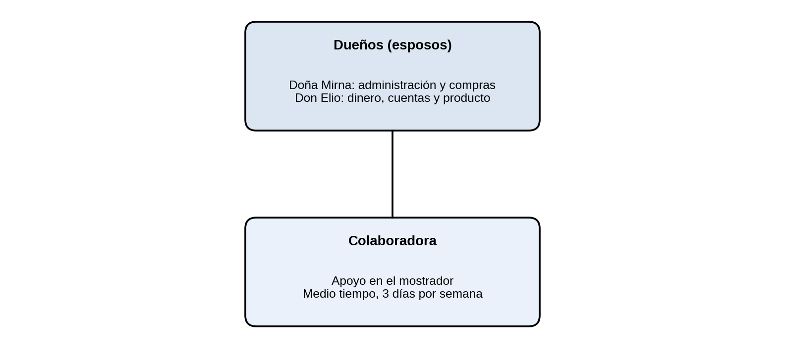
Nota. Elaboración propia con base en la información brindada por los dueños. Los tres participan en el funcionamiento diario del negocio.

d. Resumen de la estrategia y el modelo de negocio
El negocio compra productos cárnicos y otros alimentos a sus proveedores para venderlos al detalle. Su relación con los clientes se basa en la atención directa y en la confianza que ha desarrollado durante más de 30 años en La Aurora de Heredia. Algunos clientes compran a crédito, por lo que es importante llevar un control claro de sus saldos.
Los pedidos se realizan por WhatsApp desde el teléfono personal de doña Mirna. El pollo se solicita todos los días y la carne de res y de cerdo se pide según los días establecidos para recibirla. Los dueños revisan visualmente cuánto producto queda y calculan qué hace falta pedir.

e. Áreas funcionales y cantidad de colaboradores
Tabla 2
Áreas funcionales y colaboradores
Área | Funciones principales | Colaboradores
Administración | Control del dinero y de las cuentas; coordinación general del negocio | 2 dueños: doña Mirna y don Elio
Compras | Pedidos por WhatsApp y coordinación de pagos a proveedores | Principalmente doña Mirna
Ventas / mostrador | Atención del negocio y cobro con caja registradora o tarjeta | Los tres colaboran; una persona trabaja medio tiempo, tres días por semana
Inventario | Revisión visual de los productos y decisión de qué hace falta pedir | Doña Mirna y don Elio

f. Principales procesos sustantivos
- Compra y recepción de producto a proveedores.
- Control de inventario (cámara de frío y exhibidor).
- Venta al detalle y cobro en mostrador.
- Venta a crédito y cobro de cuentas pendientes.

g. Aspectos de cumplimiento y regulación
Al tratarse de un establecimiento que manipula alimentos, la carnicería debe cumplir con los permisos sanitarios y municipales que correspondan, así como con las obligaciones tributarias aplicables. Los datos personales de los clientes que compran a crédito deben manejarse con cuidado y de acuerdo con la Ley de Protección de la Persona frente al Tratamiento de sus Datos Personales (Ley N.º 8968, 2011).
Según lo indicado por los dueños, la carnicería cuenta con el permiso sanitario de funcionamiento del Ministerio de Salud y con la patente comercial de la Municipalidad de Heredia, ambos al día. En materia tributaria, el negocio está inscrito ante el Ministerio de Hacienda y emite comprobantes electrónicos por medio de una aplicación en el celular cuando un cliente lo solicita; sin embargo, este proceso es independiente de la caja registradora y no queda relacionado con el control de ventas. Como la integración con la facturación electrónica está fuera del alcance del proyecto (Tabla 1), el sistema propuesto se limitará a registrar las ventas para el control interno del negocio.

h. Principales competidores
Carnicería La Feria es conocida en La Aurora de Heredia por el tiempo que lleva funcionando. Por la naturaleza del negocio, los competidores se pueden agrupar por tipo: los supermercados, que ofrecen productos cárnicos a precios competitivos (factor que los propios dueños consideran relevante), y otras carnicerías o puntos de venta de productos cárnicos de la zona. Para proteger la confidencialidad de la información, no se mencionan establecimientos específicos.
Según los dueños, sus competidores más cercanos son dos supermercados ubicados en La Aurora, que atraen clientes por sus promociones y por la posibilidad de hacer todas las compras en un solo lugar; dos carnicerías de barrio situadas a pocas cuadras del negocio, con precios y productos similares; y la feria del agricultor de los fines de semana, donde también se venden productos cárnicos. Frente a ellos, Carnicería La Feria se diferencia por la atención personalizada, los cortes a la medida del cliente, la confianza construida durante más de 30 años y la posibilidad de comprar a crédito.

i. Nivel respecto al uso de sistemas
El nivel de uso de sistemas es bajo. La caja registradora se utiliza únicamente para cobrar y no guarda un registro de las ventas ni de los clientes que compran. El inventario se revisa visualmente y según la experiencia de doña Mirna y don Elio; los pedidos se hacen por WhatsApp y las cuentas pendientes se anotan en un cuaderno o, en ocasiones, se recuerdan de memoria. La carnicería cuenta con una caja registradora y permite pagos con tarjeta.
En cuanto al equipo disponible, el negocio cuenta con servicio de internet por wifi y los dueños utilizan teléfonos inteligentes para coordinar los pedidos; sin embargo, no hay una computadora en el mostrador. Por esta razón, el sistema propuesto debe poder utilizarse desde el celular (RNF-05) y se recomienda adquirir una computadora o tableta básica para registrar las ventas en el punto de cobro.

j. Factores críticos de éxito
- Frescura y calidad del producto.
- Disponibilidad de producto cuando el cliente lo solicita.
- Precio competitivo frente a supermercados.
- Confianza y buena relación con clientes y proveedores.
- Control de pérdidas por producto perecedero.

k. Aspectos estratégicos
A partir del análisis preliminar, se plantean los siguientes objetivos estratégicos y tácticos del negocio (Tabla 3), los cuales deberán validarse con los dueños.
Tabla 3
Objetivos estratégicos y tácticos
Objetivo estratégico | Objetivo táctico
Reducir las pérdidas por producto vencido o faltante | Conocer el inventario disponible al final de cada día
Mejorar la relación con proveedores | Registrar cada pedido y comparar lo pedido contra lo recibido
Mejorar el flujo de caja del negocio | Controlar las cuentas pendientes y sus fechas de pago
Tomar decisiones con base en datos | Registrar todas las ventas y consultar reportes diarios y mensuales

1.2 Modelado de procesos de negocio
En esta sección se modelan los procesos sustantivos del negocio mediante notación BPMN, identificando actores (carriles), actividades, decisiones y mensajes entre participantes. Los diagramas se elaboraron con base en la información brindada por los dueños sobre la forma de trabajo de la carnicería y deberán validarse con ellos. Representan el control de inventario, los pedidos por WhatsApp y la recepción de producto, la venta en mostrador y el control de cuentas pendientes.
En los diagramas, el círculo verde indica el inicio y el círculo rojo con borde grueso el fin del proceso; los rectángulos son actividades; el rombo es una decisión; las líneas continuas son el flujo de secuencia y las líneas discontinuas representan mensajes entre participantes (por ejemplo, el pedido enviado por WhatsApp).
Figura 2
Proceso AS-IS: control de inventario
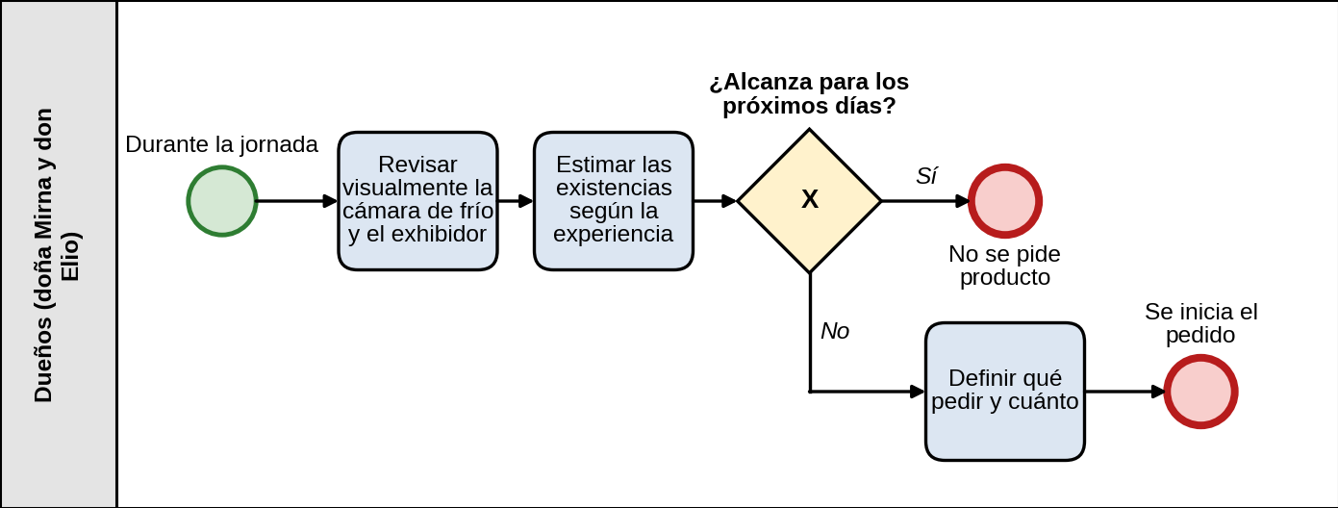
Nota. Elaboración propia con base en la información brindada por los dueños.
Figura 3
Proceso AS-IS: pedido y recepción de producto
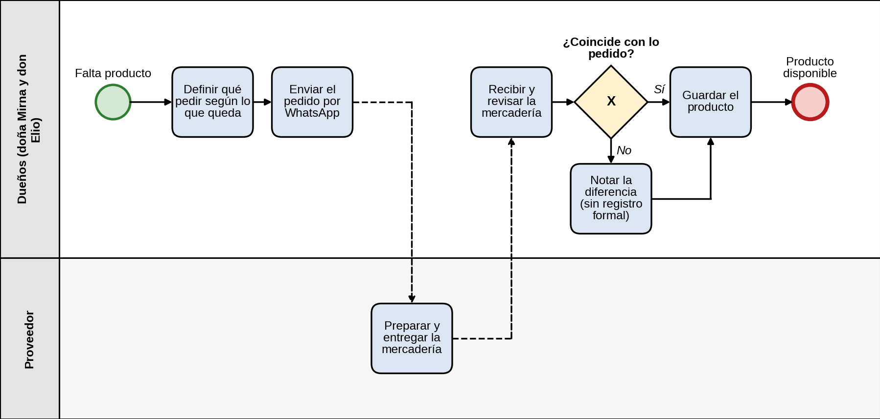
Nota. Elaboración propia con base en la información brindada por los dueños.
Figura 4
Proceso AS-IS: venta en mostrador (contado y crédito)
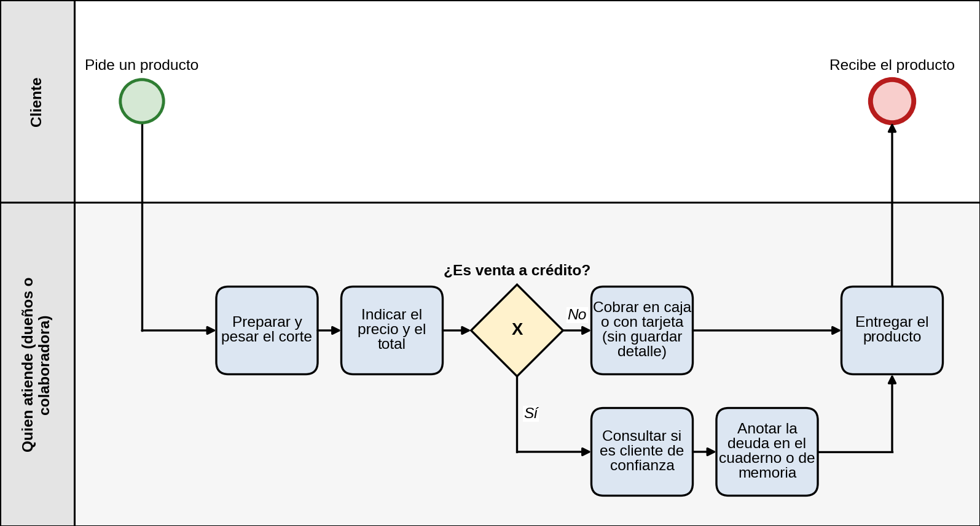
Nota. Elaboración propia con base en la información brindada por los dueños.
Figura 5
Proceso AS-IS: cobro de cuentas pendientes
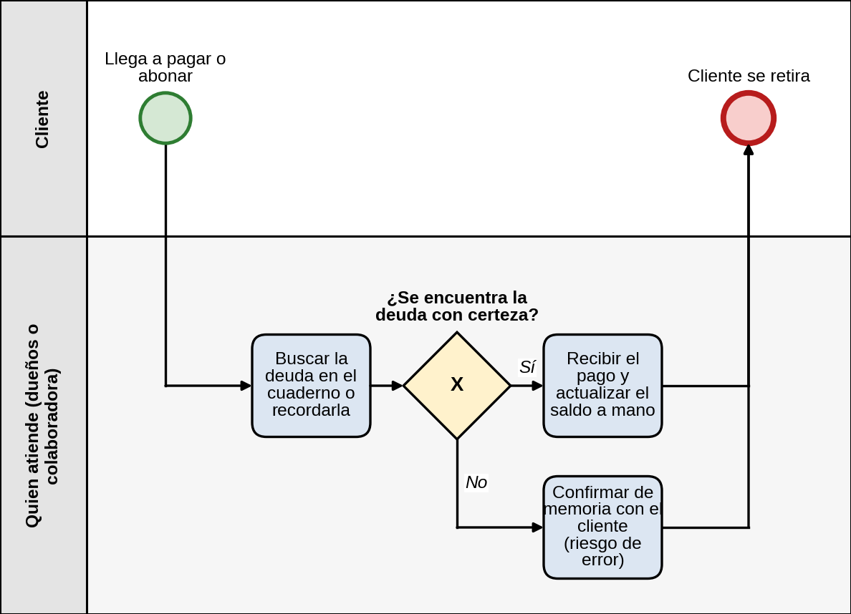
Nota. Elaboración propia con base en la información brindada por los dueños.

1.3 Cadena de valor
La cadena de valor permite identificar las actividades primarias y de apoyo que generan valor para el cliente (Porter, 1985). En el caso de Carnicería La Feria, se identifican las que se muestran en la Tabla 4.
Tabla 4
Cadena de valor de Carnicería La Feria
Tipo | Actividad | Descripción en el negocio
Primaria | Logística de entrada | Pedido a proveedores y recepción del producto
Primaria | Operaciones | Almacenamiento en frío y preparación de cortes
Primaria | Logística de salida | Exhibición, pesaje y empaque para el cliente
Primaria | Marketing y ventas | Atención en mostrador, definición de precios y venta a crédito
Primaria | Servicio posventa | Trato directo con los clientes y cobro de cuentas pendientes
Apoyo | Infraestructura | Administración familiar, permisos y control del dinero
Apoyo | Recursos humanos | Tres personas: dos dueños y una colaboradora de medio tiempo
Apoyo | Tecnología | Actualmente WhatsApp, llamadas y cuaderno; propuesta: sistema de información
Apoyo | Abastecimiento | Selección de proveedores y coordinación de pedidos y pagos

CAPÍTULO II. Análisis de la situación

2.1 Identificación del problema, necesidad u oportunidad
El problema principal de Carnicería La Feria es que no cuenta con registros organizados de sus operaciones. Los dueños revisan visualmente las existencias y calculan qué hace falta; la caja registradora solo se usa para cobrar, por lo que las ventas no quedan registradas. Los pedidos se hacen por WhatsApp, pero en ocasiones las cantidades recibidas no coinciden con lo esperado y algunos productos, como el pollo, pueden quedarse más tiempo del previsto. Además, las cuentas pendientes se anotan en un cuaderno o se recuerdan de memoria, lo que puede provocar olvidos y confusiones entre clientes con nombres iguales.
Por esta razón, no siempre es fácil saber cuánto producto queda, qué se vendió durante el día, cuántas ventas se realizaron o cuánto debe cada cliente. La oportunidad de mejora consiste en proponer un sistema sencillo que reúna esta información y ayude a llevar un mejor control del negocio.

2.2 Justificación de la solución
Un sistema de información permite que los datos se registren en el momento en que ocurren y queden disponibles para consulta (Kendall y Kendall, 2011). Al conectar las ventas con el inventario, cada venta descuenta automáticamente el producto; al registrar los pedidos, es posible compararlos contra lo recibido; y al llevar las cuentas por cobrar en el sistema, se conocen los saldos y fechas de pago de cada cliente. De esta forma, la solución responde directamente a los problemas identificados y no se incorpora tecnología únicamente por ser nueva.

2.3 Situación actual (AS-IS)
Actualmente, los procesos del negocio funcionan de la siguiente manera: los dueños revisan visualmente las existencias; doña Mirna hace los pedidos por WhatsApp; la caja registradora se utiliza para cobrar sin guardar el detalle de las ventas; y las cuentas pendientes se anotan en un cuaderno o se recuerdan de memoria. Los flujos completos se encuentran modelados en las Figuras 2 a 5 y los problemas asociados se resumen en la Tabla 5.
Tabla 5
Situación actual (AS-IS) y problemas identificados
Proceso | Cómo se realiza hoy | Problema
Inventario | Los dueños revisan visualmente cuánto producto queda y calculan qué hace falta. | No hay cantidades registradas que permitan consultar con exactitud las existencias.
Ventas | La caja registradora se usa para cobrar, pero no guarda un registro de las ventas ni de los clientes. | No se conoce con exactitud cuánto se vendió ni cuántas ventas se realizaron por día.
Pedidos a proveedores | Doña Mirna hace los pedidos por su WhatsApp personal. El pollo se pide a diario y la res y el cerdo en días establecidos. | No siempre queda un registro ordenado de las cantidades solicitadas y recibidas.
Recepción de producto | Los dueños revisan el producto que llega y comparan visualmente lo recibido con lo que necesitan. | En ocasiones las cantidades recibidas no son las esperadas y no queda un registro formal de la diferencia.
Cuentas pendientes | Se anotan en un cuaderno o se recuerdan de memoria. | Se pueden olvidar deudas o confundir clientes con nombres iguales.

2.4 Situación propuesta (TO-BE)
Con el sistema propuesto, el proceso funcionaría de la siguiente manera:
- El encargado registra en el sistema el pedido al proveedor, indicando los productos, las cantidades y la fecha esperada de entrega. El pedido puede seguir coordinándose por WhatsApp, pero queda anotado en el sistema.
- Al llegar la mercadería, se registra la recepción comparando lo pedido contra lo recibido; el sistema señala diferencias y atrasos.
- El producto recibido se suma automáticamente al inventario.
- Cada venta se registra en el sistema y descuenta el producto del inventario.
- Si la venta es a crédito, se asocia al cliente y se suma a su cuenta pendiente; los abonos se registran y actualizan el saldo.
- El sistema alerta cuando un producto llega a su existencia mínima y genera reportes de ventas, inventario, cuentas por cobrar y cumplimiento de proveedores.
Los procesos propuestos se modelan en las Figuras 6 a 8; las actividades que realiza el sistema se identifican en color verde. La comparación entre la situación actual y la propuesta se presenta en la Tabla 6.
Figura 6
Proceso TO-BE: pedido y recepción de producto
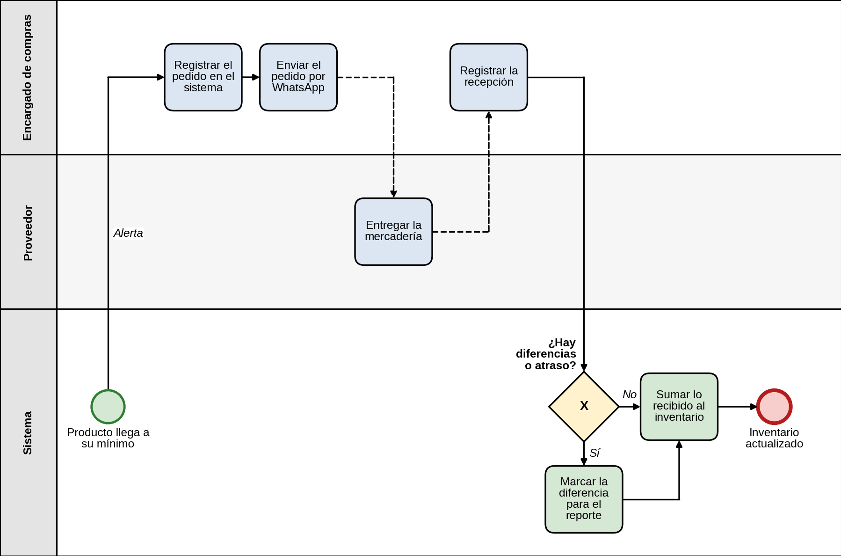
Nota. Elaboración propia. Las actividades en verde las ejecuta el sistema.
Figura 7
Proceso TO-BE: venta de contado y a crédito
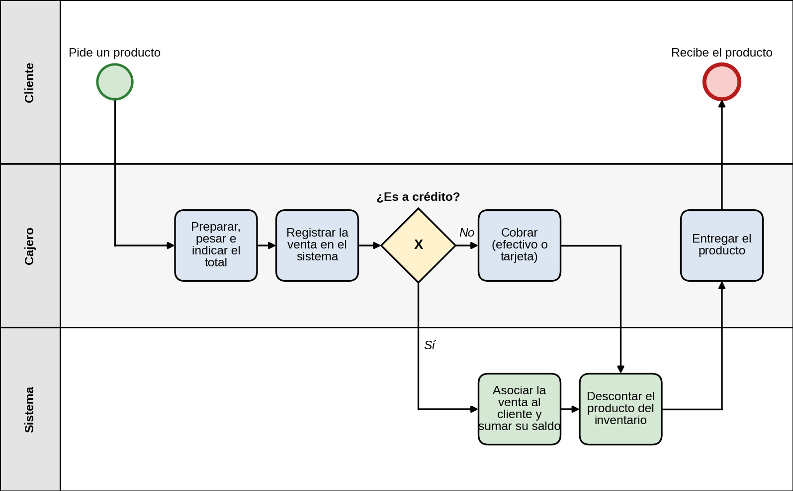
Nota. Elaboración propia. Las actividades en verde las ejecuta el sistema.
Figura 8
Proceso TO-BE: cobro de cuentas pendientes
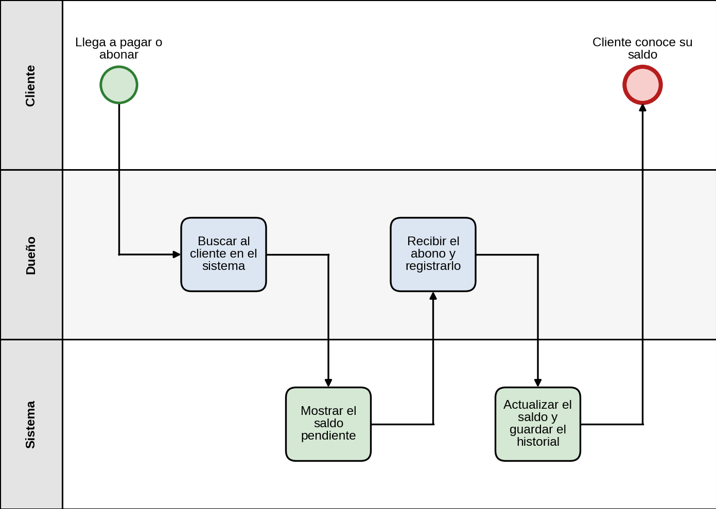
Nota. Elaboración propia. Las actividades en verde las ejecuta el sistema.
Tabla 6
Comparación AS-IS frente a TO-BE
Qué cambia | Beneficio
Inventario actualizado con cada compra y venta | Se conoce la existencia real y se reducen faltantes y pérdidas
Registro de cada venta | Se conoce la venta diaria y los productos de mayor rotación
Pedidos registrados y comparados con lo recibido | Respaldo para reclamar y evaluar a los proveedores
Cuentas por cobrar en el sistema | Saldos claros por cliente y menos conflictos
Reportes y alertas | Decisiones basadas en datos
Nota. El sistema registra el precio de venta de los productos, pero no su costo; por eso los reportes muestran ventas y no ganancia.

2.5 Identificación de la solución
La solución propuesta es un sistema de información sencillo, que pueda utilizarse desde el celular de los dueños y desde una computadora o tableta básica ubicada en el mostrador, aprovechando la conexión a internet con la que ya cuenta el negocio. Tendría los siguientes módulos:
- Inventario: registro de productos y cantidades disponibles, con alertas para saber qué hace falta pedir.
- Pedidos y proveedores: registro de los pedidos enviados por WhatsApp y comparación de las cantidades solicitadas con las que realmente se reciben.
- Ventas: registro de cada venta, los productos vendidos, el monto cobrado y la cantidad de ventas realizadas por día.
- Cuentas por cobrar: registro del cliente, el monto que debe, los abonos y el saldo pendiente, para evitar confusiones con nombres iguales.
- Reportes y usuarios: consulta de ventas, productos, inventario y cuentas pendientes, con acceso según la función de cada persona.

2.6 Identificación de actores interesados (stakeholders)
En la Tabla 7 se identifican los actores internos y externos que tienen interés en el sistema o que pueden verse afectados por él.
Tabla 7
Stakeholders del proyecto
Stakeholder | Tipo | Interés en el sistema | Influencia
Dueños: doña Mirna y don Elio | Interno | Control del negocio, reportes, reducción de pérdidas | Alta
Responsable principal de compras: doña Mirna | Interno | Registrar pedidos y recepciones | Media
Personal que atiende el negocio | Interno | Registrar ventas de forma rápida y sencilla | Media
Clientes con crédito | Externo | Saldos claros y correctos | Baja
Proveedores | Externo | Pedidos claros y documentados | Media
Entidades reguladoras (autoridades sanitarias, municipales y tributarias) | Externo | Cumplimiento de permisos, obligaciones tributarias y protección de datos personales | Media
Equipo consultor (estudiantes) | Externo | Análisis y diseño de la propuesta | Media

2.7 Catálogo de requerimientos

Requerimientos funcionales
Tabla 8
Requerimientos funcionales
ID | Requerimiento | Módulo | Prioridad
RF-01 | El sistema debe permitir registrar, editar y desactivar productos (nombre, tipo de corte, unidad de medida, precio, existencia mínima). | Inventario | Alta
RF-02 | El sistema debe mostrar la existencia actual de cada producto. | Inventario | Alta
RF-03 | El sistema debe permitir registrar ajustes de inventario por merma o vencimiento, indicando el motivo. | Inventario | Media
RF-04 | El sistema debe alertar cuando un producto alcance su existencia mínima. | Inventario | Media
RF-05 | El sistema debe permitir registrar, editar y consultar proveedores. | Pedidos | Alta
RF-06 | El sistema debe permitir registrar pedidos a proveedores con productos, cantidades, tamaños y fecha esperada de entrega. | Pedidos | Alta
RF-07 | El sistema debe permitir registrar la recepción de un pedido y señalar las diferencias entre lo pedido y lo recibido. | Pedidos | Alta
RF-08 | El sistema debe sumar al inventario los productos recibidos. | Pedidos | Alta
RF-09 | El sistema debe permitir registrar ventas de contado y a crédito, con sus productos, cantidades y monto, descontando del inventario y guardando el registro de cada venta. Si la cantidad vendida supera la existencia registrada, debe mostrar una advertencia. | Ventas | Alta
RF-10 | El sistema debe permitir registrar clientes con crédito y consultar su saldo. | Cuentas por cobrar | Alta
RF-11 | El sistema debe permitir registrar abonos y actualizar el saldo del cliente. | Cuentas por cobrar | Alta
RF-12 | El sistema debe generar reportes de ventas, inventario, cuentas por cobrar y cumplimiento de proveedores por rango de fechas. | Reportes | Media
RF-13 | El sistema debe permitir iniciar sesión, crear usuarios y asignar permisos según el rol del usuario. | Usuarios | Alta

Requerimientos no funcionales
Tabla 9
Requerimientos no funcionales
ID | Tipo | Requerimiento
RNF-01 | Usabilidad | El registro de una venta debe completarse en menos de un minuto por un usuario con capacitación básica.
RNF-02 | Seguridad | Las contraseñas deben almacenarse cifradas y cada usuario solo debe acceder a las funciones de su rol.
RNF-03 | Disponibilidad | El sistema debe estar disponible durante el horario de atención del negocio.
RNF-04 | Respaldo | La información debe respaldarse automáticamente al menos una vez al día.
RNF-05 | Portabilidad | El sistema debe poder usarse desde computadora y desde celular (diseño adaptable).
RNF-06 | Rendimiento | Las consultas y reportes deben mostrarse en menos de 3 segundos.
RNF-07 | Legal | Los datos personales de clientes deben tratarse conforme a la Ley N.º 8968 (2011).

CAPÍTULO III. Modelado e historias de usuario

3.1 Diagramas de casos de uso (UML)
Los diagramas de casos de uso representan la interacción entre los actores y las funciones del sistema (Sommerville, 2011). Para el sistema propuesto se identifican los actores Dueño/Administrador, Encargado de compras y Cajero, y los siguientes casos de uso principales: iniciar sesión, gestionar usuarios, gestionar productos, consultar inventario, registrar ajuste de inventario, gestionar proveedores, registrar pedido, registrar recepción, registrar venta, gestionar clientes, registrar abono y generar reportes.
La Figura 9 presenta los actores y las funciones previstas. El acceso a las funciones depende del rol de cada usuario; el Dueño/Administrador hereda además las funciones del Encargado de compras y del Cajero, y todos los usuarios deben iniciar sesión antes de usar el sistema.
Figura 9
Diagrama general de casos de uso del sistema propuesto
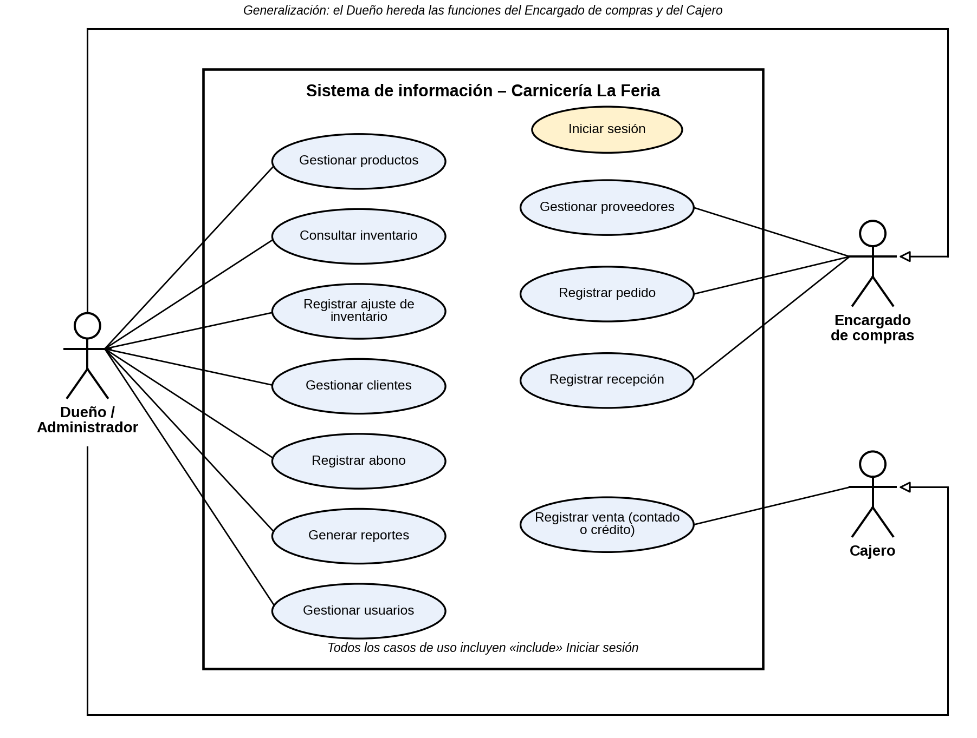
Nota. Elaboración propia.

3.2 Historias de usuario
Las historias de usuario se redactan con el formato «Como [rol], quiero [funcionalidad], para [beneficio]» y siguen el criterio INVEST: independientes, negociables, valiosas, estimables, pequeñas y comprobables (Cohn, 2004). Cada una incluye sus criterios de aceptación (Tabla 10). Además, la Tabla 11 relaciona cada requerimiento funcional con las historias que lo cubren.
Tabla 10
Historias de usuario y criterios de aceptación
ID | Historia de usuario | Criterios de aceptación
HU-01 | Como dueño, quiero registrar los productos que vendo, para tener un catálogo con precios y existencias. | Dado que ingreso nombre, unidad de medida y precio, cuando guardo, entonces el producto aparece en el catálogo.  No se permite guardar sin nombre ni precio.
HU-02 | Como dueño, quiero ver la existencia actual de cada producto, para saber qué debo pedir. | La existencia se actualiza con cada recepción, venta o ajuste.  Se muestra en la unidad del producto (kg o unidad).
HU-03 | Como dueño, quiero recibir una alerta cuando un producto llegue a su mínimo, para no quedarme sin producto. | Cuando la existencia es igual o menor al mínimo, el producto aparece resaltado en el inventario y en la pantalla de inicio.
HU-04 | Como encargado de compras, quiero registrar a los proveedores, para tener sus datos en un solo lugar. | Se guarda nombre, teléfono y productos que ofrece.  No se permiten proveedores duplicados.
HU-05 | Como encargado de compras, quiero registrar cada pedido a un proveedor, para tener respaldo de lo que solicité. | El pedido guarda proveedor, productos, cantidades, tamaños y fecha esperada.  Queda en estado «Pendiente».
HU-06 | Como encargado de compras, quiero registrar lo que recibo, para detectar diferencias con lo pedido. | Al registrar la recepción, el sistema compara cantidades y tamaños, marca las diferencias y señala si la entrega llegó tarde.  El inventario aumenta con lo recibido.
HU-07 | Como cajero, quiero registrar cada venta, para saber qué se vendió y mantener actualizado el inventario. | Al confirmar la venta, se registra el detalle y el monto, y se descuenta cada producto del inventario.  La venta queda incluida en el conteo diario.  Si la cantidad supera la existencia registrada, el sistema muestra una advertencia y permite continuar tras confirmarla.
HU-08 | Como cajero, quiero registrar una venta a crédito a un cliente, para no anotarla en el cuaderno. | La venta queda asociada al cliente y su saldo aumenta por el monto de la venta.  Solo se puede asociar a un cliente previamente registrado.
HU-09 | Como dueño, quiero registrar los abonos de un cliente, para saber cuánto me debe. | Al registrar un abono, el saldo disminuye.  No se permite un abono mayor al saldo pendiente.
HU-10 | Como dueño, quiero ver un reporte de ventas por día y por mes, para conocer cuánto y qué se vende en el negocio. | El reporte permite elegir un rango de fechas.  Muestra el total vendido, la cantidad de ventas y los productos más vendidos.
HU-11 | Como dueño, quiero ver un reporte de cumplimiento de proveedores, para decidir con quién seguir trabajando. | El reporte muestra por proveedor la cantidad de pedidos atrasados y con diferencias en un rango de fechas.
HU-12 | Como dueño, quiero que cada usuario tenga su propia cuenta y permisos, para proteger la información del negocio. | El cajero no puede ver reportes ni modificar precios.  Solo el rol dueño puede crear usuarios.
HU-13 | Como dueño, quiero registrar a los clientes con crédito, para no confundir clientes con nombres iguales. | Se guarda el nombre completo y al menos un dato adicional que distinga al cliente (por ejemplo, teléfono).  Si ya existe un cliente con los mismos datos, el sistema avisa.  Se puede consultar el saldo de cada cliente.
HU-14 | Como dueño, quiero registrar ajustes de inventario por merma o vencimiento, para que las existencias reflejen la realidad y conocer las pérdidas. | El ajuste exige producto, cantidad y motivo.  La existencia disminuye según el ajuste y queda un historial con fecha y usuario.

Tabla 11
Matriz de trazabilidad entre requerimientos funcionales e historias de usuario
Requerimiento | Historias de usuario | Descripción breve del requerimiento
RF-01 | HU-01 | Gestión de productos
RF-02 | HU-02 | Existencia actual
RF-03 | HU-14 | Ajustes por merma o vencimiento
RF-04 | HU-03 | Alerta de existencia mínima
RF-05 | HU-04 | Gestión de proveedores
RF-06 | HU-05 | Registro de pedidos
RF-07 | HU-06 | Recepción y diferencias
RF-08 | HU-06 | Suma de lo recibido al inventario
RF-09 | HU-07, HU-08 | Ventas de contado y a crédito
RF-10 | HU-13 | Clientes con crédito y saldo
RF-11 | HU-09 | Abonos
RF-12 | HU-10, HU-11 | Reportes
RF-13 | HU-12 | Usuarios y permisos

Evaluación del riesgo
A continuación, se identifican los principales riesgos del proyecto y de la solución, su probabilidad, su impacto y la medida de mitigación propuesta.
Tabla 12
Matriz de riesgos
Riesgo | Probabilidad | Impacto | Mitigación
Resistencia del personal a usar el sistema | Media | Alto | Pantallas sencillas, capacitación corta y acompañamiento inicial
Datos iniciales incompletos (inventario y cuentas del cuaderno) | Alta | Medio | Conteo físico inicial y digitación de saldos validados con los clientes
Falla de internet o del equipo | Media | Alto | Respaldo diario y procedimiento manual temporal
No se cuenta con una computadora o tableta en el mostrador al iniciar el sistema | Media | Alto | Priorizar el uso desde celular y adquirir una computadora o tableta básica para el punto de cobro
Pérdida o fuga de datos de clientes | Baja | Alto | Usuarios con contraseña, roles y respaldos cifrados
Cambios en los requerimientos durante el proyecto | Media | Medio | Gestión de cambios mediante RFC
Poca disponibilidad de los dueños para entrevistas | Media | Medio | Agendar reuniones cortas y validar por WhatsApp

Conclusiones y recomendaciones

Conclusiones
El análisis permitió conocer cómo funciona Carnicería La Feria e identificar problemas relacionados con el control manual del inventario, la falta de registros de ventas, las diferencias entre lo pedido y lo recibido, y las cuentas pendientes anotadas en cuadernos o recordadas de memoria. Estos problemas pueden ocasionar olvidos, confusiones y pérdidas.
Por eso, se propone un sistema que permita registrar las ventas, controlar los productos, organizar los pedidos y consultar las deudas de cada cliente. Los requerimientos y las historias de usuario levantados cubren los cinco módulos propuestos y se encuentran relacionados entre sí mediante la matriz de trazabilidad.

Recomendaciones
- Que los dueños revisen los diagramas y los requerimientos para confirmar que coincidan con su forma de trabajar.
- Adquirir una computadora o tableta básica para el mostrador, ya que el negocio cuenta con internet y celulares, pero no con un equipo en el punto de cobro.
- Ingresar correctamente los productos y las cuentas pendientes al iniciar el sistema.
- Capacitar a las tres personas que trabajan en la carnicería.
- Mantener respaldos de la información.
- En la Fase 2, partir de estos requerimientos para estimar, planificar los sprints y diseñar los mockups y el modelo de datos.

Referencias
Cohn, M. (2004). User stories applied: For agile software development. Addison-Wesley.
Kendall, K. E. y Kendall, J. E. (2011). Análisis y diseño de sistemas (8.ª ed.). Pearson Educación.
Ley N.º 8968 de 2011. Protección de la Persona frente al Tratamiento de sus Datos Personales. 7 de julio de 2011. La Gaceta N.º 170 (Costa Rica).
Porter, M. E. (1985). Competitive advantage: Creating and sustaining superior performance. Free Press.
Sommerville, I. (2011). Ingeniería de software (9.ª ed.). Pearson Educación.

Apéndices

Apéndice A. Bitácoras de trabajo
Se incluye la información principal de la Bitácora N.º 1, elaborada según el formato del curso. La bitácora registra el escenario seleccionado, los acuerdos de confidencialidad y la distribución de tareas. Además, se incluye la Bitácora N.º 2, del 27 de octubre de 2026, en la que se revisó el cumplimiento de las tareas asignadas (Apéndice A.4). Las firmas de conformidad de cada bitácora se registran en las Tablas 15 y 18.
Tabla 13
Datos generales de la bitácora
Campo | Detalle
Nombre del facilitador | Randolph Vega Ramírez
Nombre del curso | Análisis de Sistemas II
Fecha de la bitácora | 8 de octubre de 2026 (Bitácora N.º 1)
Líder del equipo | Josseph Ortiz Navarro
Integrantes | 1. Rebeca Morales Tijerino  2. Josseph Ortiz Navarro  3. Fernanda Rodríguez Alvarado  4. Nicole Sánchez Gómez

Apéndice A.1. Tareas asignadas en la Bitácora N.º 1
Tabla 14
Tareas y fechas acordadas en la primera reunión
Tarea asignada | Responsable | Fecha de entrega
Coordinar y realizar la entrevista con los dueños de la carnicería | Todo el equipo | 15/10/2026
Ficha de la empresa y organigrama | Rebeca Morales Tijerino | 20/10/2026
Diagramas BPMN AS-IS y TO-BE, cadena de valor, problema y justificación | Nicole Sánchez Gómez | 22/10/2026
Catálogo de requerimientos, diagramas de casos de uso y repositorio Git | Josseph Ortiz Navarro | 22/10/2026
Historias de usuario, evaluación de riesgos y tablero Kanban | Fernanda Rodríguez Alvarado | 22/10/2026
Integración del documento, conclusiones y presentación | Todo el equipo | 27/10/2026
Entrega de la Fase 1 en e-campus (PDF) | Josseph Ortiz Navarro | 29/10/2026, 18:00

Apéndice A.2. Acuerdos de la Bitácora N.º 1
- Trabajar sobre el caso real Carnicería La Feria.
- Realizar la entrevista con los dueños antes del 15 de octubre de 2026, con preguntas aportadas por todos los integrantes.
- Cada integrante sube sus avances al repositorio y actualiza el tablero Kanban.
- Revisar el documento integrado en equipo el 27 de octubre de 2026 antes de convertirlo a PDF.
- Solicitar autorización a los dueños para utilizar la información del negocio con fines académicos. Los nombres de clientes, montos adeudados y datos de proveedores se deben anonimizar; la información solo será manejada por los integrantes del equipo.
- Revisar los entregables de la Fase 1 y entregar el documento en Word y PDF, junto con la presentación, el repositorio Git, el tablero Kanban y las bitácoras como apéndice.
- Como fue la primera reunión, no había tareas anteriores para evaluar. El cumplimiento de las tareas asignadas se revisará en la Bitácora N.º 2.

Apéndice A.3. Firmas de la bitácora
Tabla 15
Firmas de conformidad
Nombre | Firma
Rebeca Morales Tijerino
Josseph Ortiz Navarro (líder)
Fernanda Rodríguez Alvarado
Nicole Sánchez Gómez
Randolph Vega Ramírez (profesor)

Apéndice A.4. Bitácora N.º 2: revisión del cumplimiento
La segunda reunión se realizó el 27 de octubre de 2026 con la participación de los cuatro integrantes. En ella se revisó el cumplimiento de las tareas asignadas en la Bitácora N.º 1, se integró el documento y se distribuyeron las tareas finales para la entrega de la Fase 1 (Tablas 16 y 17).
Tabla 16
Revisión del cumplimiento de las tareas de la Bitácora N.º 1
Tarea asignada | Responsable | Estado
Coordinar y realizar la entrevista con los dueños de la carnicería | Todo el equipo | Cumplida (15/10/2026)
Ficha de la empresa y organigrama | Rebeca Morales Tijerino | Cumplida (20/10/2026)
Diagramas BPMN AS-IS y TO-BE, cadena de valor, problema y justificación | Nicole Sánchez Gómez | Cumplida (22/10/2026)
Catálogo de requerimientos, diagramas de casos de uso y repositorio Git | Josseph Ortiz Navarro | Cumplida (22/10/2026)
Historias de usuario, evaluación de riesgos y tablero Kanban | Fernanda Rodríguez Alvarado | Cumplida (22/10/2026)
Integración del documento, conclusiones y presentación | Todo el equipo | Cumplida (27/10/2026)
Nota. Elaboración propia. La carga final al repositorio y la actualización del tablero Kanban con el estado final se programaron para el 29/10/2026 (Tabla 17).
Tabla 17
Tareas asignadas en la Bitácora N.º 2
Tarea asignada | Responsable | Fecha de entrega
Revisión final de ortografía y formato APA del documento | Rebeca Morales Tijerino | 28/10/2026
Revisión de los diagramas BPMN y de casos de uso con los comentarios del equipo | Nicole Sánchez Gómez | 28/10/2026
Actualizar el tablero Kanban con el estado final de las tareas | Fernanda Rodríguez Alvarado | 29/10/2026
Cargar la versión final del documento, los diagramas, la presentación y las bitácoras al repositorio Git | Josseph Ortiz Navarro | 29/10/2026
Preparar y ensayar la exposición de la Fase 1 | Todo el equipo | 29/10/2026
Entrega de la Fase 1 en e-campus (PDF) | Josseph Ortiz Navarro | 29/10/2026, 18:00
Nota. Elaboración propia.
Acuerdos de la Bitácora N.º 2:
- Las tareas de la Bitácora N.º 1 se cumplieron en las fechas acordadas; la carga final al repositorio y la actualización del tablero Kanban quedan programadas para el 29 de octubre de 2026.
- Mantener el documento integrado como única versión de trabajo y registrar cada cambio en el repositorio.
- Iniciar la Fase 2 a partir de los requerimientos y las historias de usuario de este documento.
Tabla 18
Firmas de conformidad de la Bitácora N.º 2
Nombre | Firma
Rebeca Morales Tijerino
Josseph Ortiz Navarro (líder)
Fernanda Rodríguez Alvarado
Nicole Sánchez Gómez
Randolph Vega Ramírez (profesor)

Apéndice B. Repositorio Git
Enlace al repositorio: https://github.com/JosephOrtiz/Analisis_Sistemas_Carnicer-a_La_Feria
El repositorio contiene la documentación de la Fase 1 organizada en carpetas (documento, diagramas, presentación y bitácoras) y conserva el historial de cambios de los integrantes del equipo.

Apéndice C. Tablero Kanban
El tablero se elaboró en GitHub Projects y está vinculado al repositorio del proyecto. Tiene tres columnas (Pendiente, En proceso y Terminado) y cada tarjeta indica la tarea, el responsable y la fecha de entrega. La Tabla 19 resume las tareas registradas y la Figura 10 muestra el estado del tablero al momento de la entrega de la Fase 1.
Enlace al tablero: [PENDIENTE: pegar el enlace del tablero de GitHub Projects que muestra el script al terminar]
Tabla 19
Tareas registradas en el tablero Kanban
Tarea | Responsable | Estado
Entrevista con los dueños de la carnicería | Todo el equipo | Terminado
Ficha de la empresa y organigrama | Rebeca Morales Tijerino | Terminado
Diagramas BPMN AS-IS y TO-BE | Nicole Sánchez Gómez | Terminado
Cadena de valor, problema y justificación | Nicole Sánchez Gómez | Terminado
Catálogo de requerimientos funcionales y no funcionales | Josseph Ortiz Navarro | Terminado
Diagrama de casos de uso (UML) | Josseph Ortiz Navarro | Terminado
Historias de usuario y criterios de aceptación | Fernanda Rodríguez Alvarado | Terminado
Matriz de riesgos | Fernanda Rodríguez Alvarado | Terminado
Integración del documento y conclusiones | Todo el equipo | Terminado
Bitácoras N.º 1 y N.º 2 | Josseph Ortiz Navarro | Terminado
Presentación de la Fase 1 | Todo el equipo | En proceso
Carga final de la documentación al repositorio Git | Josseph Ortiz Navarro | En proceso
Entrega de la Fase 1 en e-campus (PDF) | Josseph Ortiz Navarro | En proceso
Backlog priorizado y planificación de sprints (Fase 2) | Por asignar | Pendiente
Estimación con Planning Poker y PERT (Fase 2) | Por asignar | Pendiente
Mockups de los 3 módulos principales (Fase 2) | Por asignar | Pendiente
Modelo entidad-relación y diccionario de datos (Fase 2) | Por asignar | Pendiente
RFC de un cambio real (Fase 2) | Por asignar | Pendiente
Nota. Elaboración propia. Las tareas de la Fase 2 se asignarán al iniciar esa fase.
Figura 10
Tablero Kanban del proyecto en GitHub Projects
[PENDIENTE: pegar aquí la captura del tablero en vista de tablero (Board), agrupado por la columna Estado.]
Nota. Elaboración propia.

